品 德 優 良 人 員
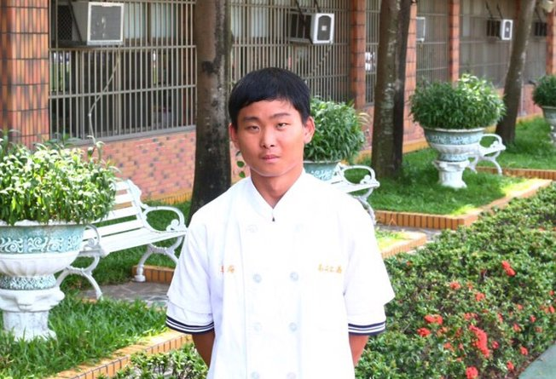
班級 | 餐管科二年二班
姓名 | 黃冠綸 | 類別 | 孝悌
優  良  事  蹟 | 1.平時樂於協助同學，對於公務幫忙不計較。  2.在家會幫忙家務並分擔家人辛勞。  3.在學期間出席狀況良好且無任何重大違規與不良紀錄。  4.對父母及師長懷感謝與敬意，循規蹈矩。  5.利用空閒時間打工貼補家用，自我要求頗高，從不讓家人擔心。

